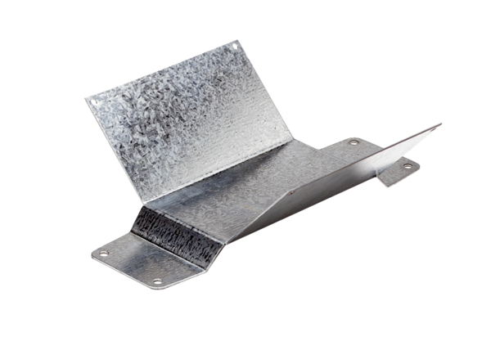Upevňovací patka FUM 25Obsah dodávky: 1 kusSortiment: C
Typové číslo: 0036.0005Výrobce: MAICO

